Добрый вечер
Продолжаем рубрику шахматы и сегодня поговорим о колеровке оранжевой эффектной краски Kia DM. Тесты сделаны в 2,5 слоя на средне серую подложку аэрозоль Autolux AL415.
Выкрашиваем стандартную формулу, сравниваем
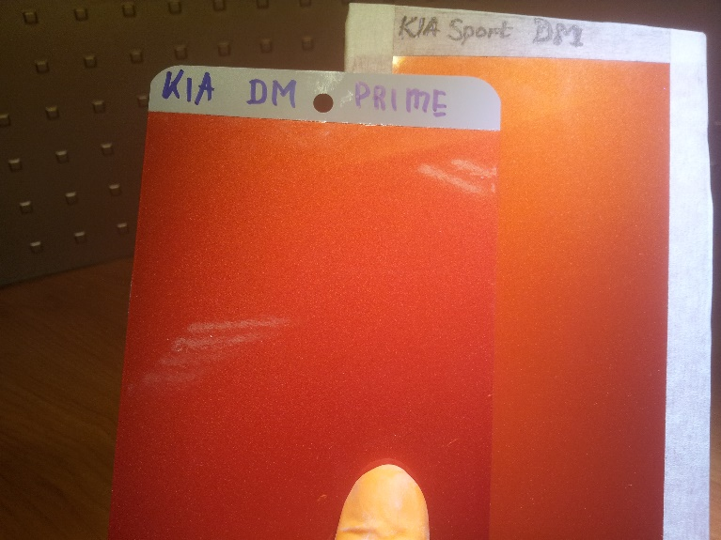
Формула имеет значительное отличие по всем параметрам, значительно краснее. В программе есть варианты цвета, проводим анализ
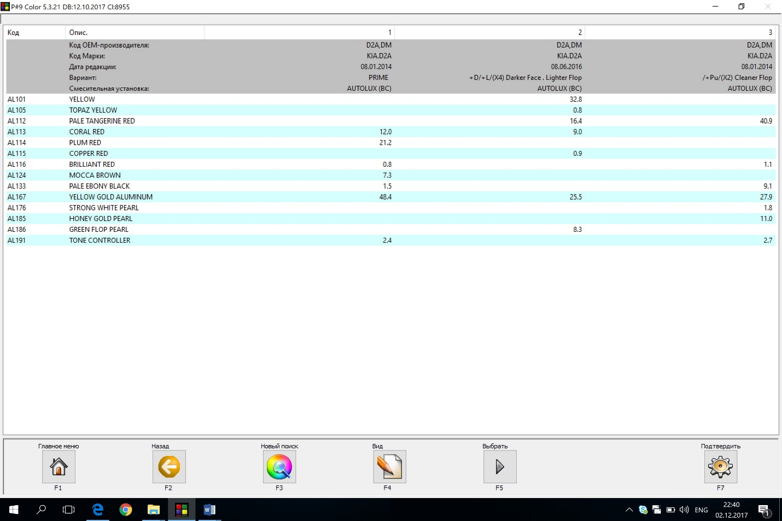
Вариант +D +L имеет много светло желтого прозрачного пигмента и зеленый перламутр, цвет ярко оранжевый, вряд ли в нем нужен зеленый перламутр. Вариант +Pu (более чистый) в рецепте идет золотистый перламутр, что по смыслу больше подходит к цвету, кроме этого есть прозрачный черно желтый, значит можно исключая его сделать цвет еще ярче. Принимаем решение выкрасить +Pu
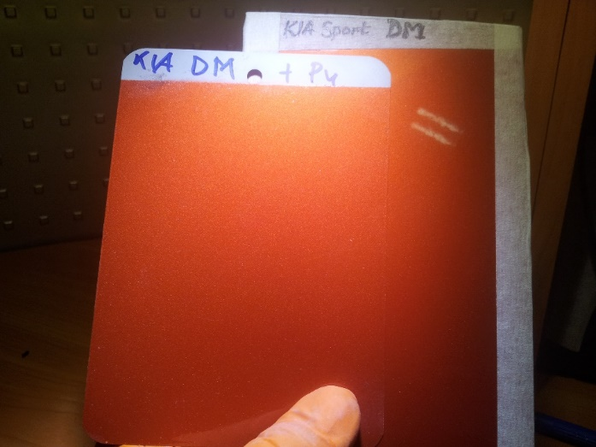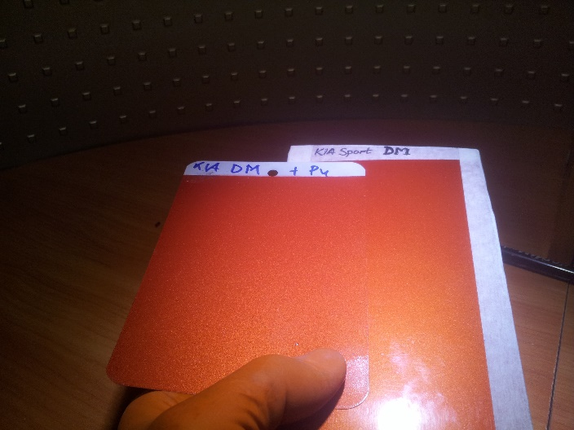
Вариант однозначно лучше стандарта, но не хватает чистоты оранжевого оттенка, очень светлый боковой тон. Анализируем формулу
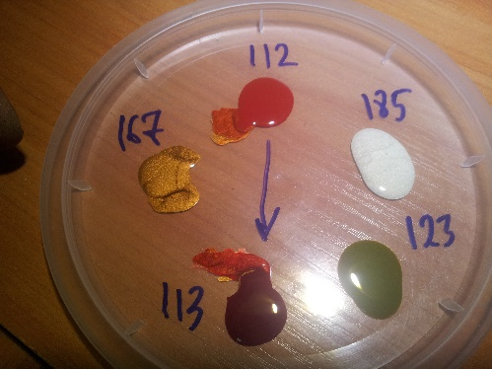
Немного смещая светлый 112 на более насыщенный темный 113 мы затемним боковой тон и сделаем цвет более насыщенным по красно-оранжевому
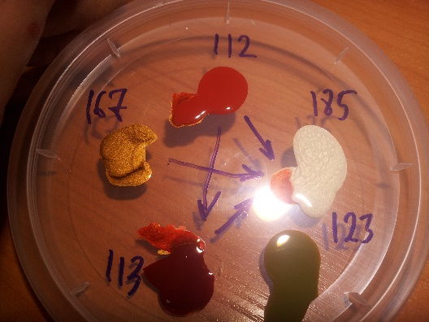
Желтый металлик 167 совместно с 112 и 113 дает среднюю яркость оранжевого тона. Если нам нужно сместить к желтому, мы можем увеличить 167, но не будет чистоты цвета (белесая точка металлика). Более яркий оттенок можно получить на основе желтого перламутра, но тогда краска станет яркой, но более красной, а нам нужен яркий, но оранжевый оттенок. Принимаем решение ввести в формулу яркий оливковый микс AL123 который с желтым перламутром дает чистый золотой оттенок с достаточно темным углом. Для контроля оттенка смешиваем капли тонеров
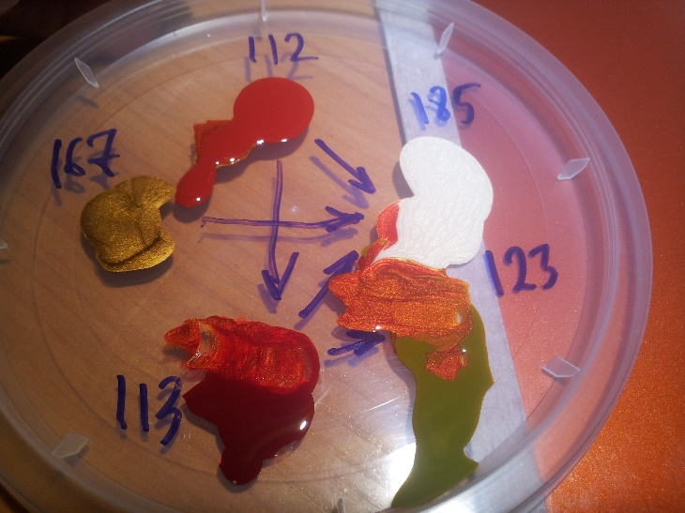
Убираем из формулы флоп контроль 191, белый перламутр 176 и светлый красный боковой 116 для затемнения бокового и наращивания яркости цвета. Смещаем 10% (2 грамма) с 112 на 113 для затемнения бокового, Уменьшаем 167 на 1 грамм, увеличиваем 185 на 2 грамма, вводим 0,8 грамма 123 оливкового. Наливаем в новую банку
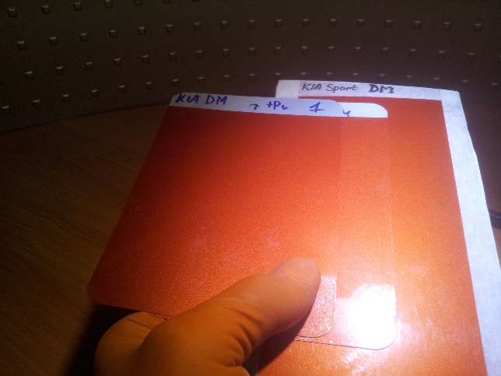
Оттенок стал насыщеннее, отражение светлее, боковой явно темнее. Добавляем флоп 191 и 0,1 105 боковой светлый лимон
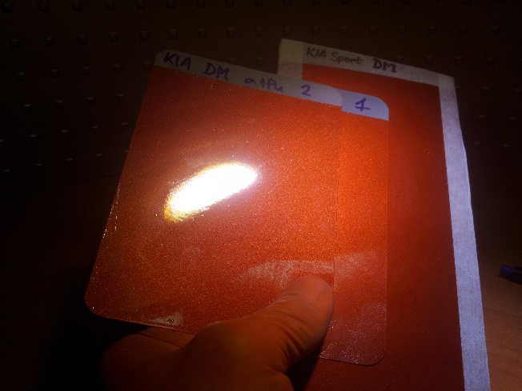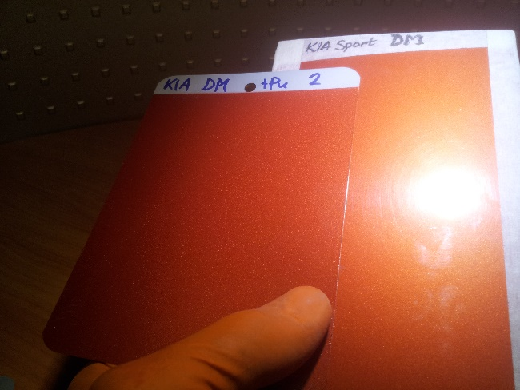
Доливаем еще 0,05 литра удерживая 1 грамм черно желтого, еще добавляем одновременно ярко красный коралл 113 и оливковый 123
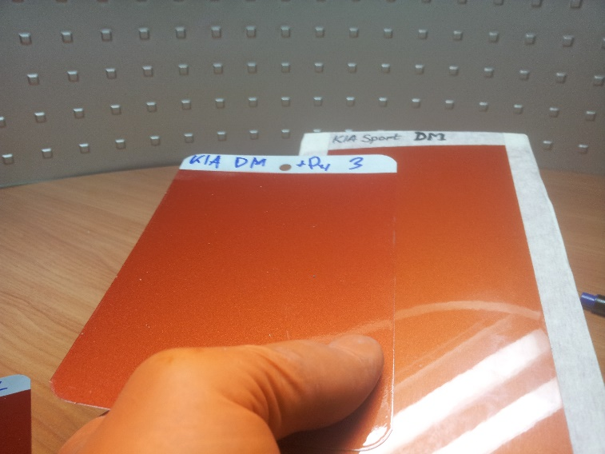
Оттенок стал похож по насыщенности, но краснее, принимаем решение сместить ближе к желто оранжевому без потери яркости добавляя одновременно 185 желтый перламутр и 123 оливковый
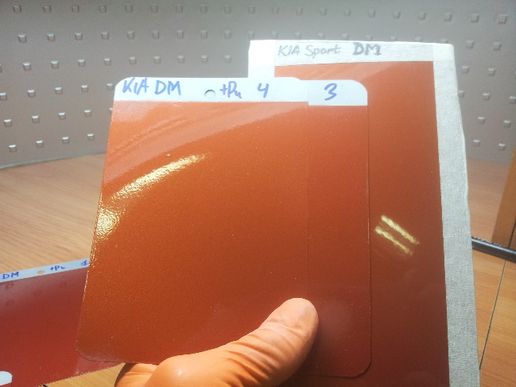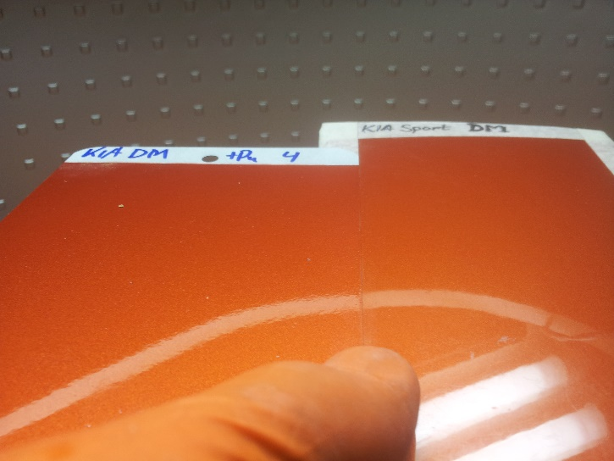
Насыщенность цвета стала достаточной, под лампой D65 светлее момент отражения и темнее боковой тон. Добавляем 2 грамма 191 флоп контроль
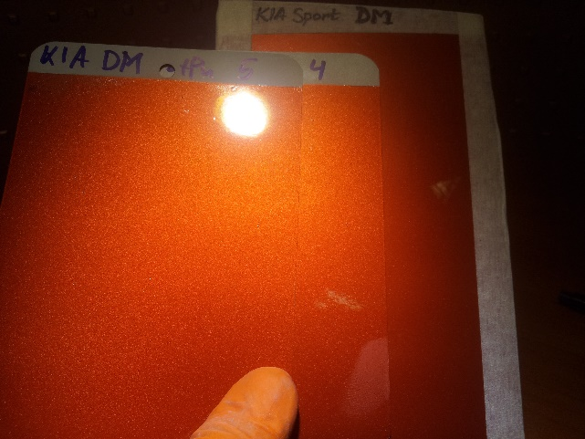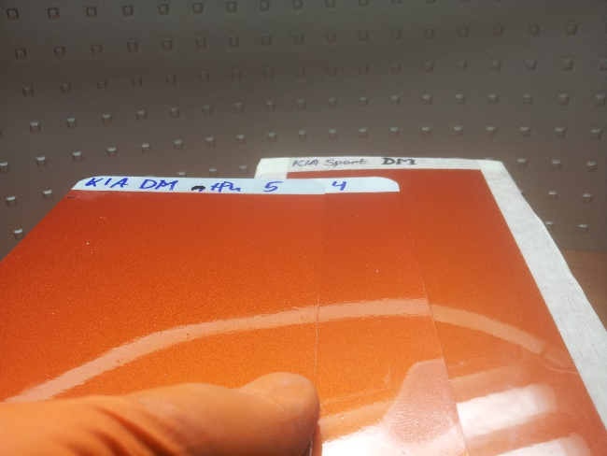
Принимаем решение закончить колеровку
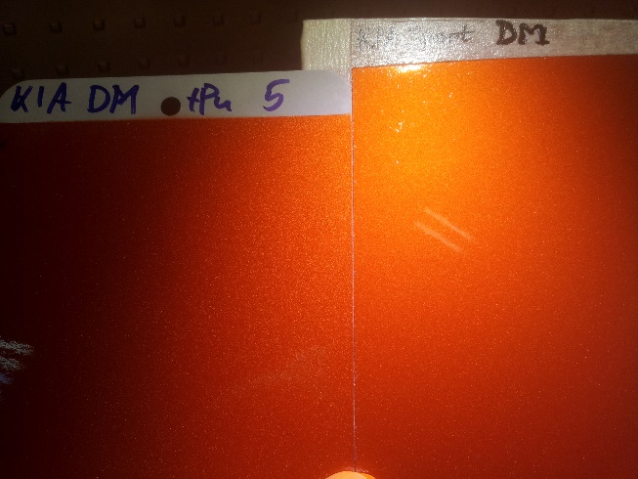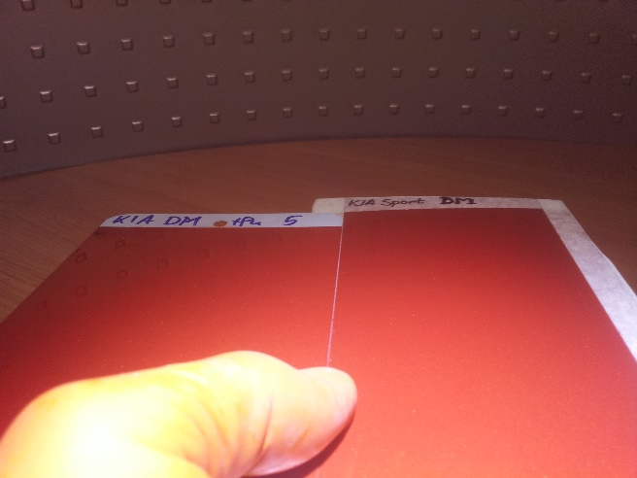
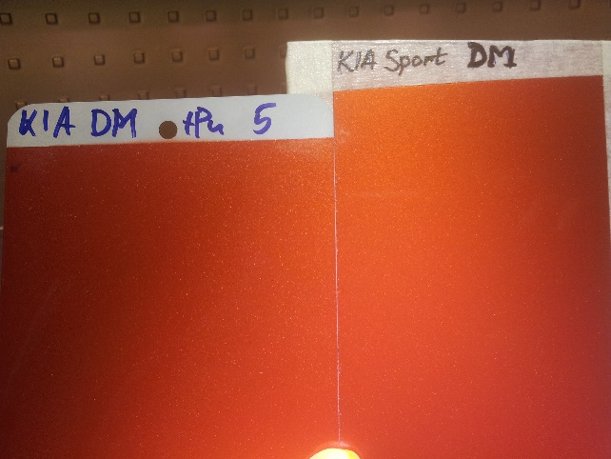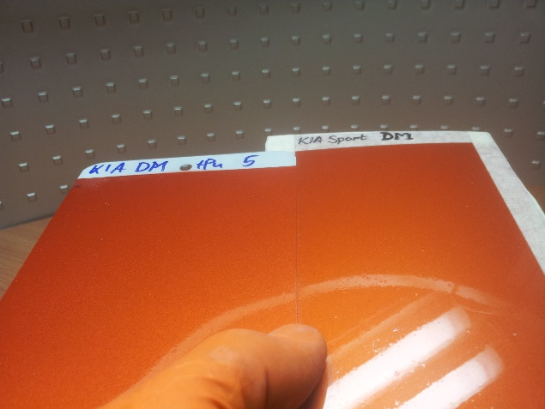
Под лампами D65 (солнце) и D50 (пасмурно) существенное отличие отсутствует
Суть данной колеровки заключалась в том, что невозможно добиться сильной насыщенности оранжевого оттенка смесью 167 желтого металлика и 112 яркого красного. Нужен был 185 желтый перламутр и 123 прозрачный оливковый которые при смешивании дают чистый золотой цвет с достаточно темным углом. Мы выбрали 123 потому что нам нужен был темный угол, обычные желтые все или светлые, или мутноватые, угол был бы светлее и молочнее.
Основные изменения:
- Исключение 176 белого перламутра (снижает яркость)
- Исключение 116 светло красного бокового (светлит и краснит угол)
- Смещение 112 яркий красный светлый на 113 яркий красный темный для затемнения бокового тона без потери яркости
- Небольшое уменьшение 133 прозрачного черно желтого для осветления и насыщения краски
- Смещение 167 желтого металлика на 185 желтый перламутр и 123 оливковый для усиления яркости золотисто-оранжевого оттенка в общем и в момент отражения
- Небольшая добавка 105 боковой светлый лимон для получения оранжевого оттенка под острым углом
- Добавление 191 флоп контроль для затемнения момента отражения и осветления бокового тона

